Добавить возможность переписки между пользователями (чат как в телеге)

Добавить возможность групповой переписки (добавлять, удалять пользователей из чата)

Создание закрытых чатов с доступом по ссылке

**Добавить возможность формирования групп из попутчиков поста:**

(после обсуждения, автор поста присуждает людям звания: Повар (будет готовить всем в походе), фотограф (занимается отчетом поездки))

Добавить в профиль блок интересов с выбором из выпадающего списка

(на подобии mahnem.ru)

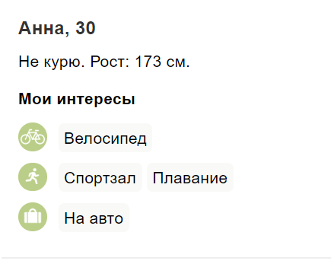

Добавить всплывашке «Вход» сохранение значений input из куки

Сделать рандомный выбор фотографий из галерее для header-а на (js и php)

Сделать поиск по дате (промежутку) – в настройках поиска

Поиск по тегам

Поиск по базе данных профессий (меню с категориями)

Добавить в бд ВОЗРАСТ Юзера (users.age)

Закрытие всплывашек (в форме создания объявление) при клике ВНЕ БЛОКА

Добавить иконки соц-сетей в профиль

Реализовать сохранение фотографии в базу данных ТОЛЬКО при создании объявления (с привязкой к этому объявлению)

+Вывод этой фотки

Как вариант (вместо тегов реализовать добавление категорий: экстрим, туризм, бэкпекинг и т.д. в виде выпадающего списка при создании объявления)

Вывод ошибки в форму (через ajax – без обновления стр) при слишком большом описании (> 450 символов)

((сейчас стр обновляется, а запись просто не появляется в бд))

Добавить ограничение на кол-во символов в тегах и местах (в создании объявлений) – ((при большом кол-ве выезжают за рамки))

Добавить счетчик кол-ва добавленных тегов (мест) в создании объявлений

Добавить возможность добавлять в закладки трип

Добавить проверку времени создания поста: если сегодняшняя дата = дате поста вывести: «Добавлено сегодня»

~~Вывод последних постов~~

~~For(i=count($post); i>0; i--)~~ **+**

……………………………………………………………………………………………..

Исправить:

В инпут записывается только одно слово

(реализовать запись через пробел,

разбиение по словам,

и поиск по отдельным ключевикам)

Исправить всплывашку у кнопки Добавить (в создании объявления) – пропал треугольник (after: )

/////////////////////////////

Решить проблему затемнения фона (динамическое расширение фона вне зависимости от размеров)

//////////……………………

Создать ограничение по выбору даты в create_trip

(если выбрал начало поездки: 13.01 то. Окончание не может быть до этой даты)

**Если выбрали промежуток – обнуляем Input (начало/завершение поездки)**

**И наоборот**